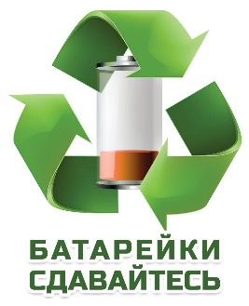
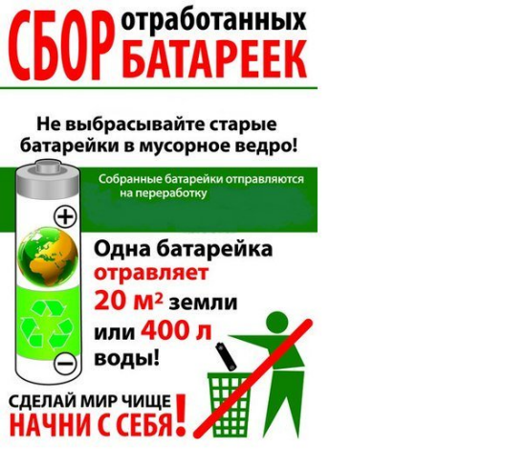
Уважаемые родители!
Приглашаем вас принять участие
в акции «Отработанная батарейка»
Которая будет проходить в МО «Каменский городской округ» с 01.11.2020 -31.01.20222г.
Акция проходит в двух номинациях:
- сбор отработанных батареек (Оценивается количество собранных батареек. Принимаются только бытовые элементы питания типов ААА, АА, С, D, "Таблетки")
- творческий конкурс "Оформление информационного стенда в образовательной организации ( участники создают в помещении информационный стенд, посвященный теме "Опасные отходы". На стенде размещается полезная информация об опасных отходах (батарейках), их видах и необходимости безопасной утилизации. Также приветствуются разъяснения об обращении с опасными отходами.
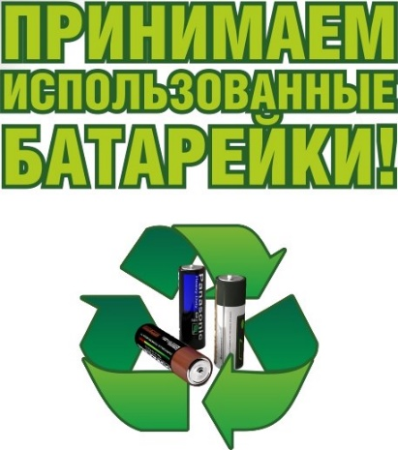
Критерии оценки Конкурса.
Информативность;
Достоверность и полезность информации;
Актуальность (новизна данных);
Креативность дизайнерского решения;
Эстетичность (аккуратность) оформления;
Доступность для восприятия детей (учёт возрастных особенностей).

С положением о конкурсе можно ознакомиться у воспитателя.
